**3.neděle po Zjevení Páně 26. ledna 2025**

**1.**Dnešní neděle je 3. nedělí po Zjevení Páně. Děkujeme a hudební doprovod sestře Dagmar Jarkovské. Po kázání zazněla Fuga G dur Jiřího Ignáce Linka. Děkujeme také Es bandu. V Tlučné se dnes bohoslužby konají také, slouží bratr Jiří Tomášek.

**2.** Příští neděle je první únorová, bude tedy slavena sv. Večeře Páně. Bohoslužby zde v Plzni opět povede sestra farářka, v Tlučné se bohoslužby nekonají.

2. února jsme také zváni na podvečerní **hudební nešpory** od 17.00 hodin. Zazní barokní hudba pro smyčcové nástroje, biblickým zamyšlením doprovodí kaplan Diakonie br. Ondřej Pellar.

**3. Pravidelný program:** 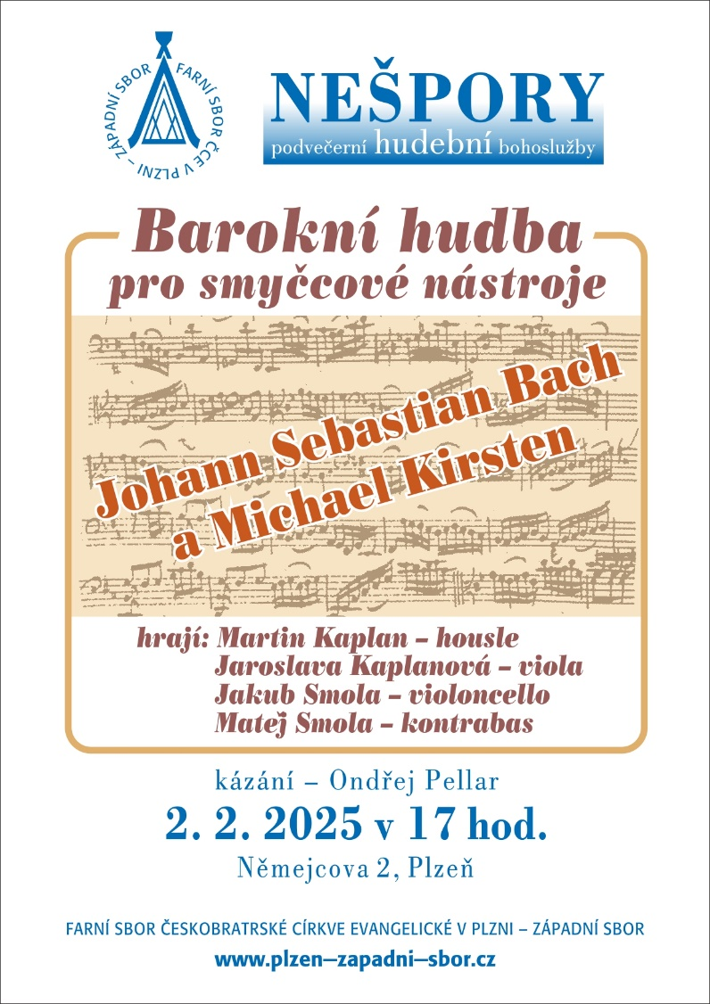

* Ve středu 29. ledna v 18.00 – **Hovory s Galileem**. Přednášet bude PhDr. Martin Prošek, Ph.D., ředitel Ústavu pro jazyk český akademie věd ČR.

Téma: Současná čeština - jaká je a jak (dobře) nám slouží?



* Ve čtvrtek – **biblická hodina** odpadá. Sestra farářka se účastní farářského kurzu.

**4.** Minule už tady zazněla **informace o sborovém výletě**, který se připravuje na 26. a 27. dubna. Zastavíme se v Přelouči, přespíme v Bělči, neděli strávíme v Hradci Králové. Zájemci se mohou hlásit se u bratra kurátora.

**5.** Jsme zváni na instalaci br. f. Jaroslava Vokouna do Merklína. Slavnost proběhne 9. února, začíná ve 14.00 hodin

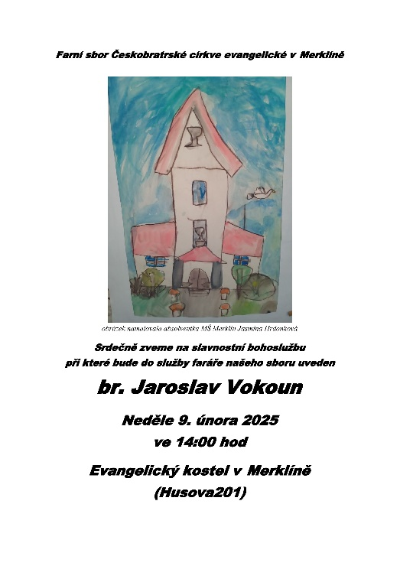

**6.** Přišla nám také pozvánka do Klubu seniorů v Korandově sboru.

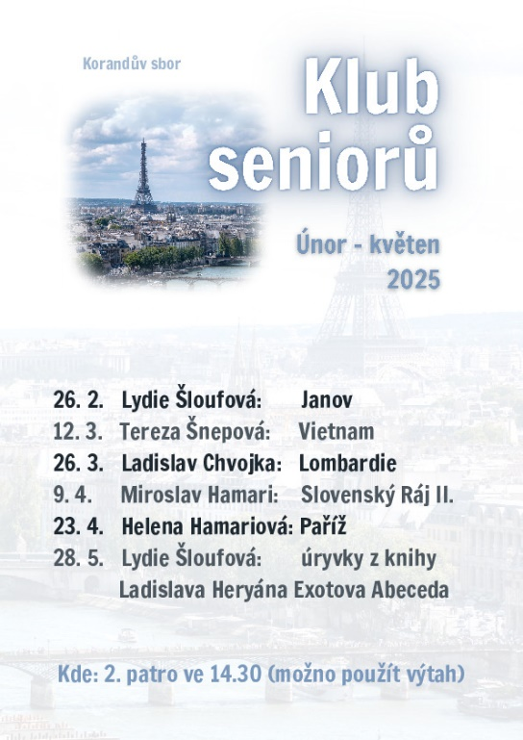

**7.** **Sbírky:**

* Dnešní chrámová sbírka je určena pro potřeby sboru.
* Příští neděli, tedy 2. února, bude vykonána **sbírka do fondu**, z něhož je poskytována zaměstnancům církve (současným i bývalým) finanční výpomoc formou bezúročných půjček, příspěvků a darů zejména v případě nemoci či jiné tíživé situace.

**8.** Po bohoslužbách jsme jako vždy zváni do presbyterny na kávu a na čaj.